**Objetivo del documento**

Desarrollar un script en Bash que detecte la distribución de Linux (Ubuntu, Debian, Fedora, CentOS o Arch Linux.), identifique su gestor de paquetes, realice un update y upgrade. instale un servidor Apache y modifique el archivo index.html con un mensaje personalizado.

**El script es el siguiente:**

#!/bin/bash  
  
# Detectar la distribución de Linux  
if [ -f /etc/os-release ]; then  
 source /etc/os-release  
 DISTRIBUTION="$ID"  
else  
 echo "No se pudo detectar la distribución de Linux."  
 exit 1  
fi  
  
# Identificar el gestor de paquetes  
case "$DISTRIBUTION" in  
 ubuntu|debian)  
 PACKAGE_MANAGER="apt"  
 ;;  
 fedora)  
 PACKAGE_MANAGER="dnf"  
 ;;  
 centos)  
 PACKAGE_MANAGER="yum"  
 ;;  
 arch)  
 PACKAGE_MANAGER="pacman"  
 ;;  
 *)  
 echo "Distribución no compatible: $DISTRIBUTION"  
 exit 1  
 ;;  
esac  
  
# Actualizar la lista de paquetes y upgradear el sistema  
sudo $PACKAGE_MANAGER update  
sudo $PACKAGE_MANAGER upgrade -y  
  
# Instalar el servidor web Apache  
sudo $PACKAGE_MANAGER install -y apache2  
  
# Modificar el archivo index.html del servidor Apache  
echo "<!DOCTYPE html>  
<html lang=\"en\">  
<head>  
 <meta charset=\"UTF-8\">  
 <meta name=\"viewport\" content=\"width=device-width, initial-scale=1.0\">  
 <title>Botcamp DevOps</title>  
</head>  
<body>  
 <h1>Bootcamp DevOps Engineer</h1>  
</body>  
</html>" | sudo tee /var/www/html/index.html > /dev/null  
  
echo "Configuración completa. El archivo index.html del servidor Apache ha sido modificado."  
  
# Reiniciar el servidor Apache  
sudo systemctl restart apache2

Capturas de correcto funcionamiento luego de ejecutarlo:

Apache instalado e Index modificado

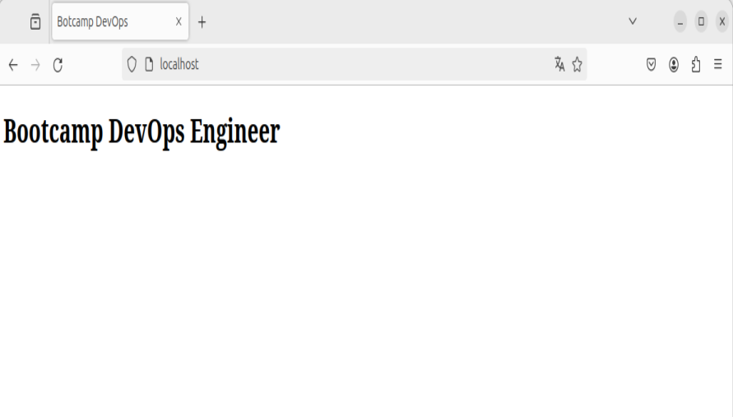

Upgrade sin novedades

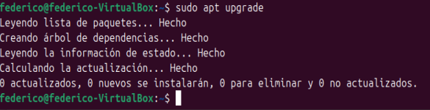

Update sin novedades

